

Duorum Reserva 2007
Classificação: Vinho DOC do Douro;  Tipo: Tinto Reserva Vinhas Velhas;  Castas: Touriga Nacional, Touriga Franca, Tinta Roriz e Souzão;  Vinificação: As uvas provenientes de vinhas velhas são criteriosamente escolhidas. Segue-se uma maceração pré-fermentativa em cubas de inox. Termina com uma longa maceração pós-fermentativa;  Estágio: Maturação em barricas de carvalho Francês durante um período que varia entre os 12 e os 18 meses;;  Álcool: 13,5%;  Notas de Prova: Cor vermelha profunda e densa. Aroma intenso dominado pelos frutos pretos muito maduros, como amora e o cassis, e ainda aromas florais como a violeta. Encorpado, com acidez presente e bem equilibrada, possui taninos firmes e maduros. É um vinho cheio, poderoso, e de final persistente;  Consumo: Ideal para acompanhar pratos de carne de caça, enchidos e queijos;  Como servir: Deve ser servido fresco, entre os 12 e os 14 graus;  Ficha Técnica  VALORES: dimensões em cm, pesos em Kg | 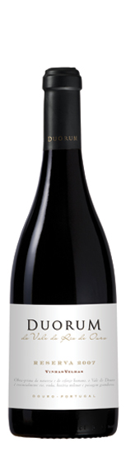
  Capacidade |  | Vol. Alcóolico |  | Unidades/Caixa
  750ml |  | 13,5% |  | 6
  UNIDADE  Altura:  29,3  Diâmetro:  8,5  Peso:  1,4 |  | CAIXA  Comp:  27,0  Largura:  18,2  Altura:  30,5  Peso:  8,8 | 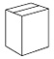 | PALETE  Total:  85  Base:  17  Nível:  5  Altura:  168  Peso:  774 | 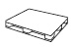
  CÓDIGO EAN | CÓDIGO ITF
  5600224301010 | 0560022431017

